浙江文化艺术发展基金资助项目
结项验收工作指南（试行）

浙江文化艺术发展基金资助项目实行结项验收制度，管理中心组织结项验收专家组，依据《浙江文化艺术发展基金项目资助和经费管理暂行办法》和《浙江文化艺术发展基金项目资助协议书》对资助项目成果进行检查、评定、验收。项目主体应在实施期满前按照规定格式报送结项材料并提出结项申请。
管理中心负责结项验收会议的组织工作，并且随机抽选专家审查项目创作情况、预期目标完成情况、预算执行情况、项目变更情况和媒体宣传报道等情况。经专家评审验收合格的项目，准予结项，并由管理中心向项目主体下发准予结项通知。经专家评审验收不合格的，或存在隐瞒事实、伪造材料等弄虚作假行为的，根据《浙江文化艺术发展基金项目资助和经费管理暂行办法》有关规定处理。
一、结项材料内容要求
结项验收材料应根据《浙江文化艺术发展基金项目资助和经费管理暂行办法》和《浙江文化艺术发展基金项目资助协议书》说明项目完成情况和实施效果，结项验收材料分为两册（项目册与财务册），并需同时提交纸质版与电子版结项材料。
- 结项材料格式要求
项目主体应向管理中心提交结项验收纸质材料2份及装载结项验收电子材料的U盘1个。纸质材料中的照片（或彩色打印）,尺幅为6寸，规范粘贴于A4纸上，照片下方应注明照片内容，如“专家研讨会图片—001”。
材料名称 | 纸质材料 | U盘材料
结项验收表 | 原件+盖章 | 电子版
项目成果材料 | 音像出版物/成书 | 常规音视频格式/成书定稿
项目创作材料 | 纸质文档及照片 | 电子文档或扫描件
专家研讨会、座谈会材料 | 研讨会情况表、照片、会议记录、评论文章纸质版 | 电子文档或扫描件
媒体评价、观众评价、专业评论材料 | 报刊复印件、打印件 | 电子文档或扫描件
场次证明材料 | 演出场次表、照片、场租合同复印件、票根原件 | 照片或扫描件
项目实施过程中的  变更情况 | 纸质文档+盖章 | 电子文档
项目海报、剧照、现场照、展览图录、节目单、请柬、荣誉证书等 | 原件或复印件 | 照片或扫描件
三、结项项目财务要求
项目主体应向管理中心提交财务类材料包括：第三方项目审计报告，项目绩效自评报告，执行经费相关的账目、合同及发票复印件。
- 资助金额大于50万（含50万）的项目，由项目主体聘请专业会计师事务所对项目经费使用情况进行审计，由会计师事务所出具审计报告。资助金额低于50万的项目，原则上不要求提供审计报告。管理中心将适时抽查部分项目，组织会计师事务所进行财务审计。
（二）项目绩效自评报告封面盖单位公章，并附上《浙江文化艺术发展基金绩效目标自评表》（附件5）。
（三）请按规定开具相应款项的发票，发票所填写的服务名称与《浙江文化艺术发展基金项目资助协议书》中的预算表项目开支名称一致。
（四）项目主体所提供的凭证、账目、票据、合同等材料请按时间顺序装订。
四、电子版结项材料格式要求
电子U盘目录命名规则为“年度+项目类型+项目名称”，请项目主体根据各艺术类别要求规范提交材料，具体参照下图（纸质材料请附目录，目录的顺序、内容与U盘一致，并依次装订）：
- 项目册
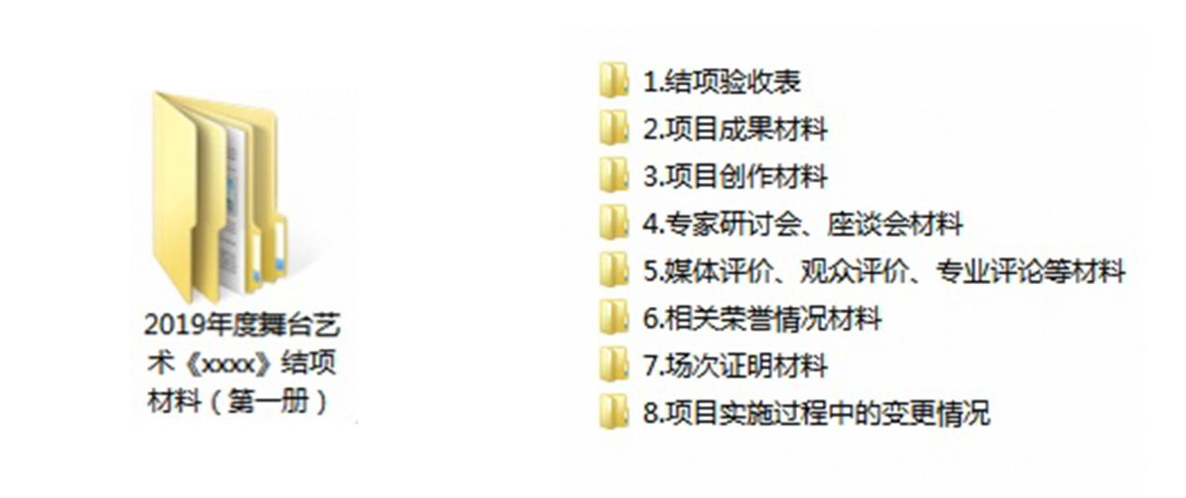
- 财务册
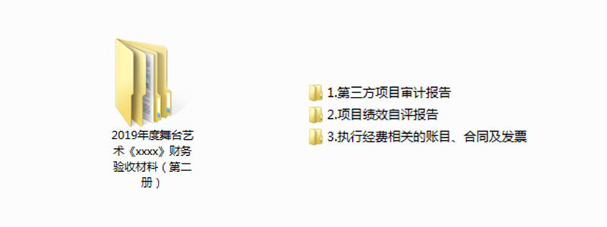
- 结项验收流程
- 管理中心下发通知，要求项目实施主体按要求提交结项验收材料。2.项目能按时结项的，实施主体填写结项验收表、聘请第三方机构出具审计报告，准备相关结项材料，将结项材料交由组织单位，由组织单位统一交至管理中心。3.项目不能按时结项的，请向管理中心提交相关的情况说明。
各组织单位应于2020年11月23日前完成对结项材料的审核，并汇总报送浙江文化艺术发展基金管理中心。逾期报送不予受理。
附件：1.项目结项验收表（文学（含文艺理论评论）类）
2.项目结项验收表（舞台艺术类）
3.项目结项验收表（广播电视艺术类）
4.项目结项验收表（视觉艺术类）
5.《浙江文化艺术发展基金绩效目标自评表》

